На перекрёстке дорог
Стою на полустаночке
В цветастом полушалочке,
А мимо пролетают поезда.
А рельсы-то, как водится,
У горизонта сходятся,
Где ж вы, мои весенние года?...
(из песни «Стою на полустаночке»)
Есть в России уголок,
Где рядом со станцией хуторок.
Есть в нём вокзал и рельсы там,
Что село делят пополам.
Но люди хуторские половины
Переездом через рельсы соединили.
Стоит на переезде том
Одиноко от хутора будка-дом.
Мчались мимо поезда,
А в будке дружная семья жила.
……..
А рядом рельсы, шли поезда,
От них дрожали будка и земля.
Но Семья железнодорожника была,
И стуку колёс радовалась она.
Они по поездам часы сверяли,
И каждый раз другого ждали.
С тревогой поезда в доме ждали,
И в добрый путь их провожали.
Перрон и небольшой вокзал
Были, как «Бродвей», для хуторян.
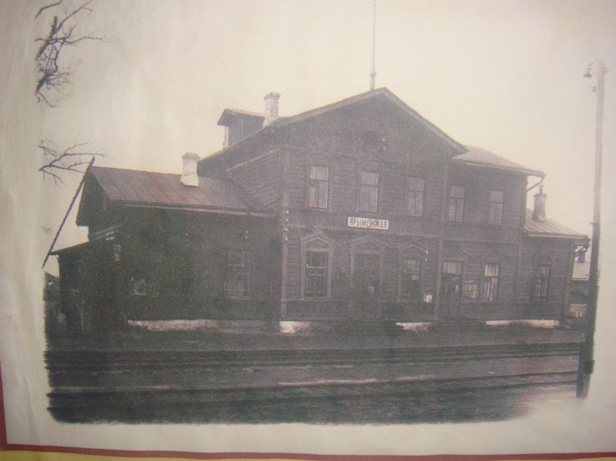
Сюда возвращались земляки
Из мест далёких большой страны.
И новости, где живётся хорошо,
Знало быстро всё село.
Отсюда хуторяне с надеждой уезжали,
Счастье на чужой стороне искали.
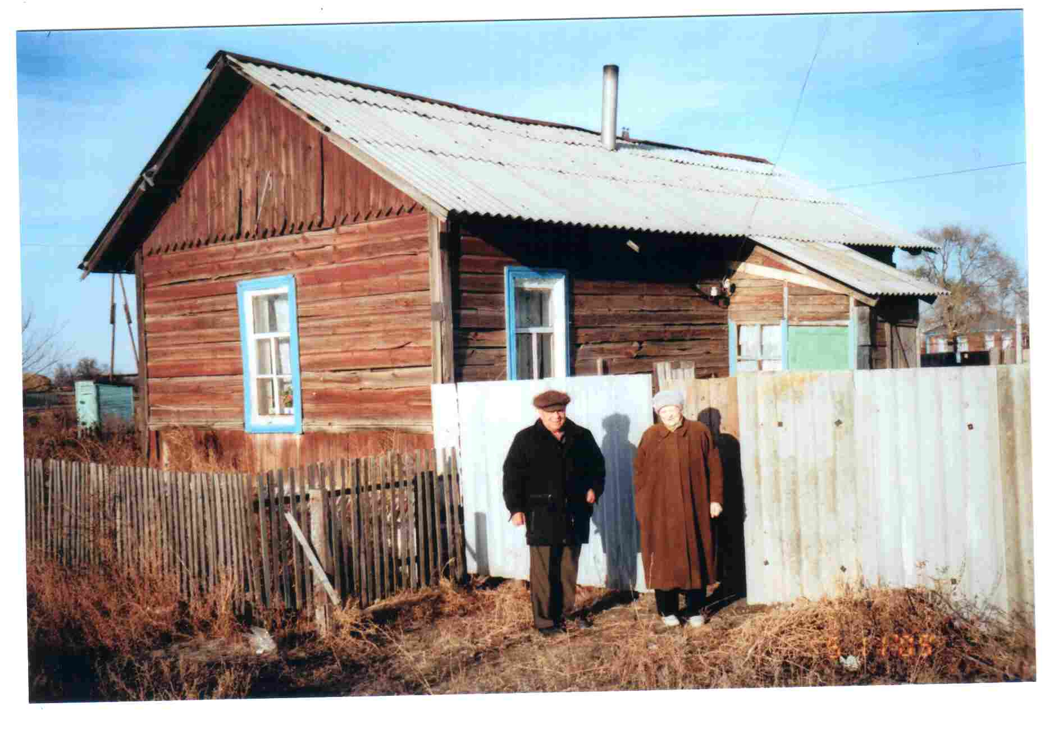

А в будке жила большая семья,
И среди дочек троих Женя росла.
Ходила в школу, послушной была,
Родителям в доме помогала она.
Когда прозвенел последний звонок,
Покинула Женя родной уголок. (дом-теремок).
В Саратове она заслужила диплом,
И поехала на работу в степи за Дон.
Настало время ей женою назваться,
Со степью и Доном пришлось распрощаться.
Умчал её поезд на Южный Урал,
Где муж секретный давно ожидал.
И будка-дом вдруг совсем опустела,
А от новых хозяев чуть не сгорела.
И стоит будка-дом, как теремок,
На перекрёстке железной и авто дорог.
По-прежнему мимо летят поезда,
Стучат колёса, как людские сердца.
Другие девчата смотрят им вслед,
И хотят получить на свои вопросы ответ.
Где найдётся счастье? В каком далеке?
А может оно рядом, на родной стороне?
Выбирая в жизни свой путь, не надо спешить:
Какую стрелку на счастье открыть.
Каждая стрелка-это выбор пути,
И в жизни его придётся пройти,
Так чтоб в пути светофор горел зелёным огнём,
И человек тупиков не нашёл бы на нём.
Но, как бы остановка не была далеко,
Ты вспомнишь свой дом и родное село.
Пусть скромной в прошлом будка была,
Но она-то гнездо, где мать тебя родила!

